## 技术方案

## 一、方案概述

### 1.1项目概况

涉密档案管理系统

RFID档案管理系统的目标是在档案管理体系中建立一条基于RFID技术的快速通道，实现档案高效管理，高速自动记录。系统以RFID中间件为支撑平台，由上架、下架、盘点、借阅、归还、销毁等多个流程组成，各功能既可独立运行也可平滑衔接，形成一个完整的基于RFID自动识别技术的智能档案管理系统。

通讯所拟建RFID智能档案管理系统，该系统由RFID智能档案柜、RFID识别门、RFID条码打印机、RFID工作平台、PC管理计算机、RFID智能档案柜操作系统软件、RFID电子标签、智能识别档案盒、等部分组成标准智能档案室，通过软硬件相结合，实现档案信息的智能自动化采集、归档、上架、下架、盘点、借阅、归还、销毁的闭环管理，同时这些过程信息记录在系统数据库中，实现档案全生命周期的完整登记，为工作人员查找档案提供了方便，节省了时间，提高了工作和管理效率。

密码柜设备、仓库货架设备建设

## 二、技术参数及设计原则

### 2.1设计原则

结合客户对RFID智能档案柜需求情况，在满足当前业务需求下，也要考虑到今后的可持续发展，既要考虑系统先进性和适度超前性，又要考虑适用性和经济性，同时还要考虑建筑容积等因素。

设计原则如下：

* 系统高可靠性和安全性原则
* 配置流程最简捷原则
* 设备选用先进性、成熟性原则
* 规划合理性、实用性、开放性、兼容性、可扩充性及标准化原则
* 安装操作简便、维护简单原则
* 性价比最高原则

### 2.2引用标准

针对智能化档案管理的具体对象和需求，遵循最新版本的国家标准、行业标准，整套系统建设将参考相关的技术标准如下：

GB/T 13384-2008 机电产品包装通用技术条件

GB/T9969-2008 工业产品使用说明书总则

GBT 13667.1-2003 钢制书架通用技求条件

GB710-88 冷轧钢板

GB711 优质碳素结构钢热轧厚钢板和钢带

GB9439 灰铸铁件

GB1720-79 漆膜附着力测定法

GBl763—93 漆膜耐冲击测定法

GBl763—79 漆膜耐化学试剂测定法

GB6807-86 钢铁工件涂漆前磷化处理技术条件

GB_T699 优质碳素结构钢

GB-T 10857-2005 S型和C型钢制滚子链条、附件和链轮

GB1244 传动用短节距精密滚子链和套筒链链轮

GB/T 191-2008 包装储运图示标志

GB/T 13384-2008 机电产品包装通用技术条件

GB/T 2421.1-2008 电工电子产品环境试验概述和指南

GB/T 2422-1995 电工电子产品环境试验术语

GB/T 2423.1-2008 电工电子产品环境试验第2部分

GB 4208-2008 外壳防护等级（IP代码）

GB4943 信息技术设备的安全第一部分通用

GB/T 12905 条码术语

GB/T 14258 信息技术自动识别与数据采集技术条码符号印制质量的检验

GB/T 9969-2008 工业产品使用说明书

ISO/IEC15693 智能标签和读写器的空气接口及数据通信规范

ISO/IEC 18000-6: 2004 / Amd1.1:2006 扩充C类及对A类和B类的更新

## 三、硬件设备组成简介

RFID智能档案管理系统：由RFID智能档案柜、指纹采集器、二维条码打印机、条码扫描枪、触摸一体机。

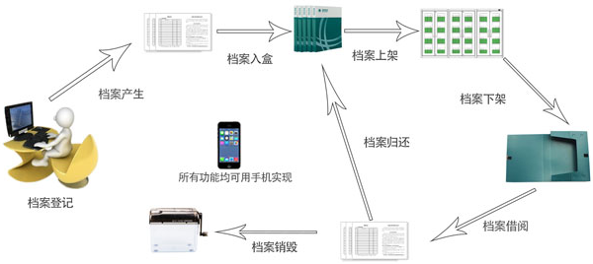

### RFID智能档案柜及控制柜

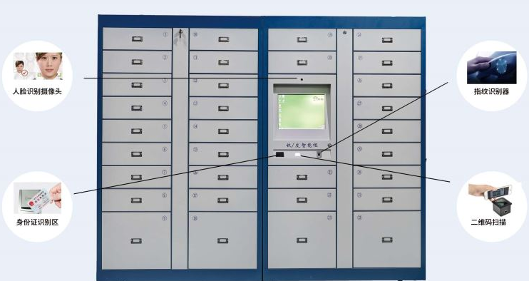

### 触摸屏

|  |  |  |  |
| --- | --- | --- | --- |
| |  |  | | --- | --- | | 瑞含RHYT-8021.5参数规格 |  | | |
| **基本参数** | |
| 产品类型 | 自助查询机 |
| 适用场所 | 公共场所，商业机构 |
| 触摸屏 | 电容触摸屏 |
| 显示屏类型 | 单屏LED |
| 显示屏尺寸 | 17英寸 |
| 屏幕尺寸可选 | 21.5英寸，17英寸 |
| 控制面板 | 电源开关，音量调谐 |
| 音响 | 内置音箱（2×5W立体环绕声） |
| 风扇 | 静音风扇 |
| 接口 | RJ45，VGA，HDMI，USB |
| 操作系统 | Windows 10，Windows 8，Windows 7，Windows Vista，Windows XP，Android |
| 选配功能 | 摄像头 |
| **屏幕参数** | |
| 分辨率 | 触摸分辨率：32767x32767，显示分辨率：1920x1080 |
| 亮度 | 400cd/㎡ |
| 对比度 | 3000:1 |
| 响应时间 | 6.5ms |
| 可视面积 | 944.2×532.4mm |
| 可视角度 | 178/178° |
| 色彩 | 16.7M |
| **其他参数** | |
| 机柜 | 冷轧钢板材质 |
| 颜色 | 银色（可定制） |
| 电源性能 | 100-240V交流，50/60Hz |
| 适用环境 | 工作温度：0-40℃，存储温度：-20-60℃ |
| 其他性能 | 透光率：高达95% 屏幕比例：16：9 安装方式：落地式（带底座）也可以壁挂（无底座） 显示屏类型：专业工业级液晶显示模块 |
| 其他特点 | LED液晶屏，电容多点触摸，纳米电容，投射式电容 |

触摸屏尺寸：17寸；分辨率：1920*1080；屏幕色彩：彩色；

档案管理功能：支持档案借阅、归还、上架、下架、盘点、查询、统计等功能。

配套的人机交互功能预留扩展接口，可与智能档案柜管理系统衔接。

### RFID标签

* 支持ISO18000-3/ISO15693
* 寿命10年以上
* 读取距离1米以内
* 尺寸：45*45mm
* 表面可打印编码字符、条码等，便于目视管理
* 应用于档案盒，推荐盒脊底部贴放
* 工作频率920M

### RFID条码打印机

|  |  |  |  |
| --- | --- | --- | --- |
| |  |  | | --- | --- | | Zebra GK888t参数规格 |  | | |
| **主要参数** | |
| 产品类型 | 桌面打印机 |
| 分辨率 | 203dpi（8点/毫米） |
| 打印方式 | 热敏或热转印 |
| 打印速度 | 102mm/s |
| 最大打印宽度 | 104mm |
| 最大打印长度 | 991mm |
| 条形码类型 | 一维码：Code 11，Code 39，Code 93，Code 128，UPC-A，UPC-E，EAN-8，EAN-13，EAN-14，UPC-A，UPC-E，EAN 2 or 5 digit extensions，Plessey，POSTNET，Standard 2 of 5，Industrial 2 of 5，Interleaved 2 of 5，LOGMARS，MSI，Codabar，GS1 DataBar (formerly RSS)  二维码：Aztec，Codablock，Code 49，Data Matrix，MacroPDF417，MaxiCode，MicroPDF417，PDF417，QR Code |
| 通信接口 | USB接口，串行接口，并行接口，百兆网络接口（可选） |
| 存储 | 8MB |
| 介质传感器 | 反射式、穿透式 |
| **介质规格** | |
| 介质类型 | 卷筒或折叠纸，标签纸，tag材料，收据纸和腕带 |
| 介质长度 | 991mm |
| 介质宽度 | 108mm |
| 介质厚度 | 0.08-0.18mm |
| 最大外径 | 127mm |
| 卷芯直径 | 25.4-38mm |
| **碳带规格** | |
| 碳带长度 | 74米 |
| 碳带宽度 | 33.8-110mm |
| 碳带比率 | 1:1 |
| 碳带外径 | 34mm |
| 卷芯内径 | 12.7mm |
| **其它参数** | |
| 产品尺寸 | 201×173×56mm |
| 产品重量 | 1.5kg |
| 电源电压 | AC 100-240V，50/60Hz |
| 环境参数 | 工作温度：5-41℃，工作湿度：10-90%RH（非凝结） 存储温度：-40-60℃，存储湿度：5-95%RH（非凝结） |
| 可选附件 | 切纸器 配备标签感应功能的剥离器  10/100 内部以太网连接 |

### 指纹仪

|  |  |  |  |
| --- | --- | --- | --- |
| |  |  | | --- | --- | | 中控智慧URU4000B参数规格 |  | | |
| **主要参数** | |
| 产品类型 | 指纹考勤机 |
| 验证方式 | 指纹 |
| **功能参数** | |
| 其它功能 | 像素清晰度:512dpi 图象抓取区域:14.6mm(中心标准宽度);18.1mm(标准长度) 8-bit 灰度  扫描器大小:约位79*49*19mm |
| **其它参数** | |
| 通讯接口 | USB2.0 |
| 随机软件 | 考勤管理软件 |
| 其它参数 | 广泛的应用在社保,公安,考勤,指纹加密,嵌入式等诸多应用领域 支持美国DP公司及中控科技的Biokey 开发工具 |

### 扫描枪

|  |  |  |  |
| --- | --- | --- | --- |
| |  |  | | --- | --- | | 瑞含RHYT-8021.5参数规格 |  | | |
| **基本参数** | |
| 产品类型 | 自助查询机 |
| 适用场所 | 公共场所，商业机构 |
| 触摸屏 | 电容触摸屏 |
| 显示屏类型 | 单屏LED |
| 显示屏尺寸 | 21.5英寸 |
| 屏幕尺寸可选 | 21.5英寸，27英寸 |
| 控制面板 | 电源开关，音量调谐 |
| 音响 | 内置音箱（2×5W立体环绕声） |
| 风扇 | 静音风扇 |
| 接口 | RJ45，VGA，HDMI，USB |
| 操作系统 | Windows 10，Windows 8，Windows 7，Windows Vista，Windows XP，Android |
| 选配功能 | 摄像头 |
| **屏幕参数** | |
| 分辨率 | 触摸分辨率：32767x32767，显示分辨率：1920x1080 |
| 亮度 | 400cd/㎡ |
| 对比度 | 3000:1 |
| 响应时间 | 6.5ms |
| 可视面积 | 944.2×532.4mm |
| 可视角度 | 178/178° |
| 色彩 | 16.7M |
| **其他参数** | |
| 机柜 | 冷轧钢板材质 |
| 颜色 | 银色（可定制） |
| 电源性能 | 100-240V交流，50/60Hz |
| 适用环境 | 工作温度：0-40℃，存储温度：-20-60℃ |
| 其他性能 | 透光率：高达95% 屏幕比例：16：9 安装方式：落地式（带底座）也可以壁挂（无底座） 显示屏类型：专业工业级液晶显示模块 |
| 其他特点 | LED液晶屏，电容多点触摸，纳米电容，投射式电容 |

### UPS电源

|  |  |  |  |
| --- | --- | --- | --- |
| |  |  | | --- | --- | | 山特C3KS参数规格 |  | | |
| **基本参数** | |
| UPS类型 | 在线式 |
| 额定功率 | 3000W |
| **输入输出** | |
| 输入电压范围 | 115-300V |
| 输入频率范围 | 软件可调：40-60Hz |
| 输出电压范围 | 220（1±2%）V |
| 输出频率范围 | 与输入同步〔市电模式〕，当市电频率超出(46~54)Hz范围时，输出频率为50×(1±0.2%）Hz |
| 输出电压波形 | 正弦波 |
| **通信和管理** | |
| 接口端口 | RS-232 + Intelligent Slot |
| 过载能力 | 110-150%维持30秒钟后输出转为旁路，150%以上维持300ms |
| **电池** | |
| 后备时间 | 由外配蓄电池决定 |
| 电池类型 | Panasonic密闭式铅酸蓄电池 |
| 充电时间 | 10小时 |
| **其它参数** | |
| 外观尺寸 | 460×192×455mm |
| 产品重量 | 34.5kg |
| 其它性能 | 操作温度：0℃～40℃；操作湿度：20％～90％ |
| 随机附件 | 外接电池连接线 x1 用户手册（光盘） x1 简易安装操作指南1 张 长效型 x1 环保信息卡 x1 |

## 四、软件功能需求

### 4.1登录系统

RIFD智能档案柜管理系统安装完成后，双击桌面上的智能档案柜管理系统图标，弹出系统登录框，可以选择“密码登录”或“指纹登录”，两种方式，选择“指纹登录”时，用登记过指纹的手指轻按指纹仪，匹配成功后，即可直接进入系统。

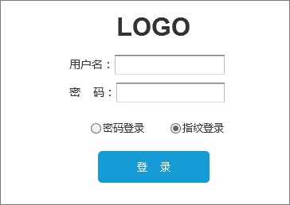

进入系统后的界面如下图所示，左侧为系统导航，右侧为操作区，点击导航菜单后，新窗体会以标签页的形式在操作区内打开，用户可在多个标签页间切换，点击右上角的“首页”快捷方式，可快速关闭所有打开的标签页并返回首页。

### 4.2系统设置

#### 4.2.1文件柜初始化

#### 4.2.2 部门人员

管理员将系统的使用人员信息进行初始化，设置使用人的登录名、密码，采集使有人员的指纹,用于登录系统和借阅、归还文件时使用。

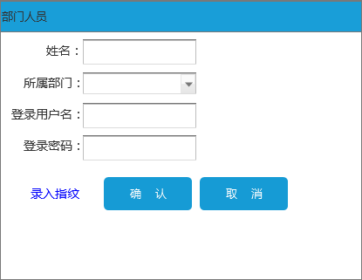

#### 4.2.3课题信息

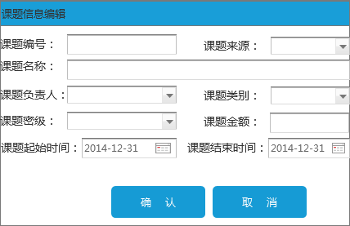

#### 4.2.4文件类型

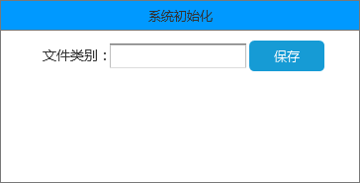

#### 4.2.5数据备份

#### 4.3、登记文件

点击“登记文件”菜单进入下图页面，管理员通过手动登记文件信息（填写如图所示全部信息），点击“保存”后自动打印二维条码（用于后续文件的借阅，归还，转资料），将二维码贴在对应的文件上并按照登记信息将文件进行归档到事先安排的柜门中。

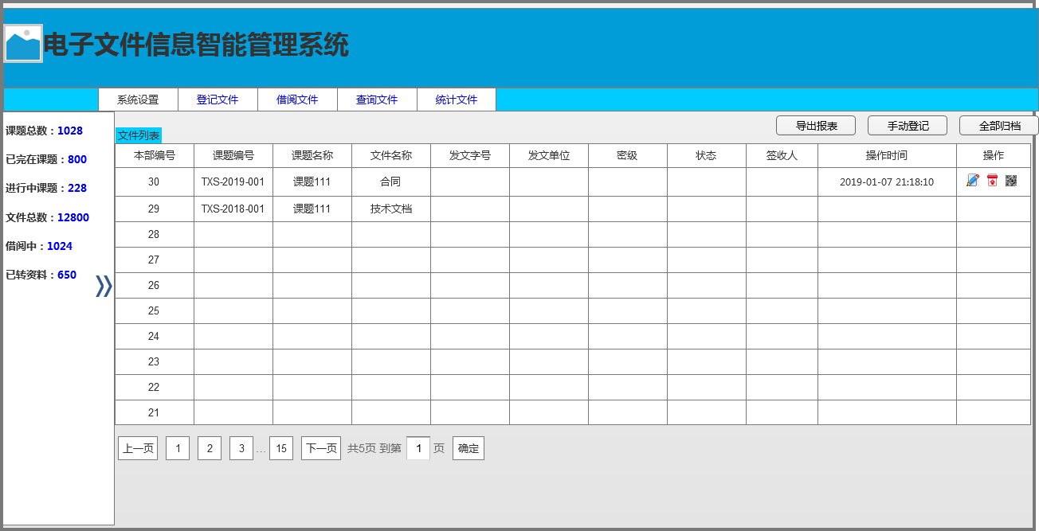

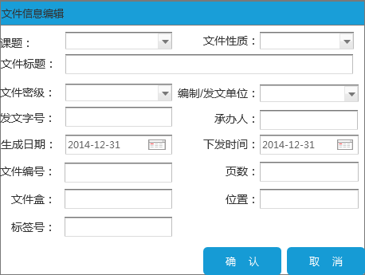

### 4.4、文件借阅

借阅人可以通过控制柜上的触摸一体机中的“取文件”功能进行“查找”需要借阅的文件，查找到需要借阅的文件后，点击“借阅”按钮弹出“输入借阅人指纹”对话框，输入成功后自动打开文件所在的柜门。

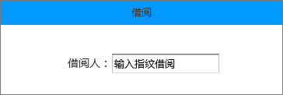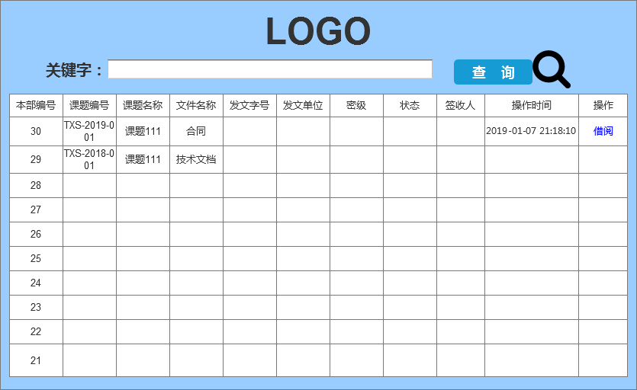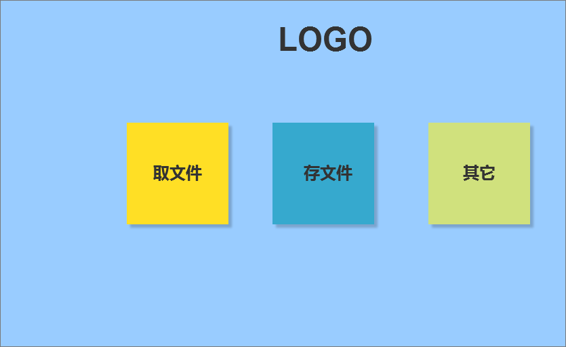

### 4.5、文件归还

方式一、借阅人将要归还的文件使用控制柜上的扫描枪扫描文件中的二维码并输入指纹，系统自动打开文件所在的柜门，借阅人按照系统提示将文件存放在指定的文件盒中。

方式二、借阅人将要归还的文件交给管理员，管理员通过PC管理端，使用扫描枪扫描文件上二维码后并输入管理员指纹确定接收，管理员点击“归档”文件所在的柜门打开管理员将文件存放 指定的柜门。

### 4.6、文件转资料

管理员将要转资料的文件逐份扫描后，点击“转资料”接收人或管理员输入指纹签收，转资料后文件标记为已转资料，原存放位置空出，用于存放其他文件。

### 4.7、文件查询

在管理系统中有点击“档案查询”，进入档案查询界面，可通过输入档案编码、档案名称、归档时间、档案内容摘要、档案类别等档案信息进行查询。支持模糊查询。